黎安镇召开信访工作联席会议
10月29日下午，我镇在镇政府二楼会议室召开信访工作联席会议，会议由镇委副书记刘创佳主持，镇三套班子成员、两个中心主任、乡村振兴工作队队长、各村书记主任等参加此次会议。
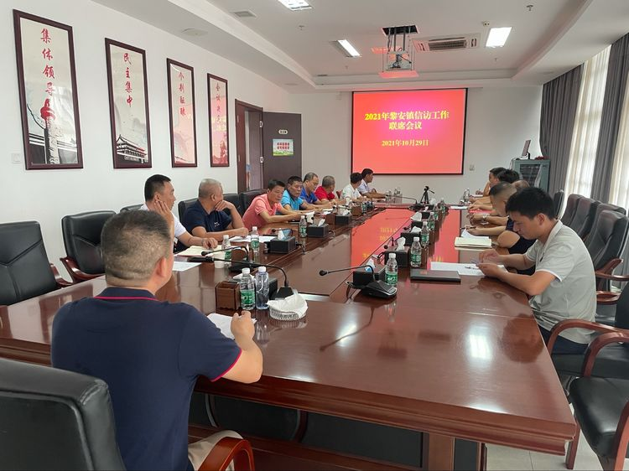
会议首先传达了省信访工作视频会议精神、县信访考核工作“百日攻坚专项行动”推进会会议精神。
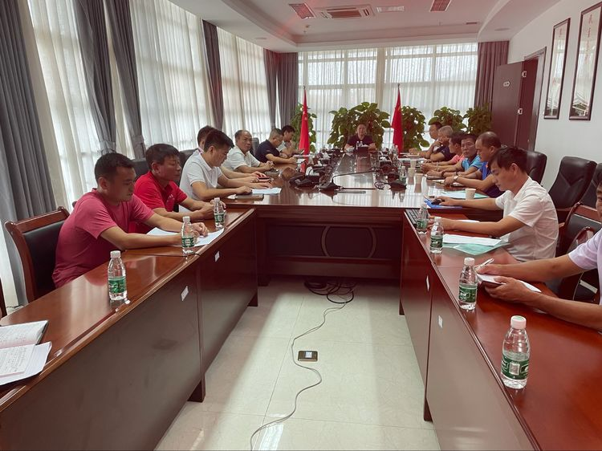
会议要求，一是各部门要压实责任，全力做好特殊时期信访维稳工作。二是各村、各相关部门要对信访突出问题和社会矛盾隐患进行深入排查，对重点领域、重点群体、重点人员进行细致排查，做到排查全覆盖。三是努力从源头上减少各类矛盾纠纷的产生，把各项工作做实、做细、做到位，切实从源头筑牢安全稳定防线，为推动高质量发展营造安全稳定社会环境。

刘敏

